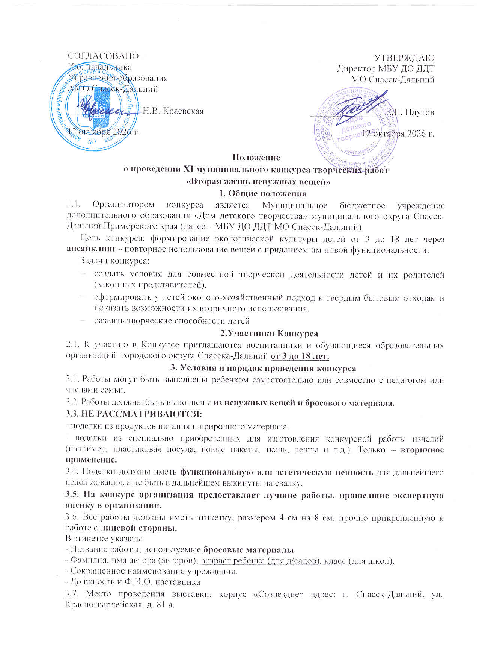

3.8. Организационный взнос на изготовление дипломов вносится в размере 150 рублей за одну работу

3.9. Работы принимаются с заявкой(приложение №1) от образовательной организации в корпусе «Созвездие» адрес: г. Спасск-Дальний, ул. Красногвардейская, д. 81а
3.10.Порядок проведения Конкурса:
21-22 октября 2026 г. – прием работ и заявок на Конкурс с 9.00 до 17.00
23 октября 2026 – оформление выставки.
26 октября – 3 ноября 2026 г. – работа выставки понедельник-пятница с 9.00 до 17.00.
5-7 ноября 2026 г. – выдача работ с 9.00 до 17.00
4. Критерии оценивания
4.1. Критерии оценивания изделий:
- Функциональная (эстетическая) значимость работы для дальнейшего использования;
- Повторное использование вторичного сырья в изделии
- Оригинальность, новизна и творческий подход в работе по вторичному использованию материалов
- Трудоёмкость и качество проведенной работы
5. Подведение итогов и награждение
7.1. Победители, призеры и участники награждаются печатными дипломами (с указанием Ф.И.О. педагога).

Контактное лицо: методист Ткачева Наталья Вячеславовна, телефон 8 (42352) 2 81 99

Приложение 1

ЗАЯВКА на участие
в муниципальном конкурсе творческих работ обучающихся«Вторая жизнь ненужных вещей»
Образовательное учреждение(сокращенное наименование)___________________________

№ п/п | Ф.И. участника | Возраст ребенка (для д/садов)/Класс (для школ) | Название работы | Ф.И.О. и должность наставника (полностью) | материал

Контактное лицо (Ф.И.О., должность, телефон) ____________________________________

